NATIONS UNIES | E

 | Conseil économique  et social | Distr.  GÉNÉRALE  TRANS/WP.15/AC.1/2003/7  21 octobre 2002  FRANÇAIS  Original: ANGLAIS
COMMISSION ÉCONOMIQUE POUR L’EUROPE
COMITÉ DES TRANSPORTS INTÉRIEURS
Groupe de travail des transports
de marchandises dangereuses
Réunion commune de la Commission de sécurité
du RID et du Groupe de travail des transports
de marchandises dangereuses
(Berne, 24-28 mars 2003)
Amendement au RID/ADR*
Résumé:
Il est proposé de modifier la prescription spéciale v de la P200 actuelle concernant l’intervalle entre deux examens périodiques des bouteilles à GPL et par conséquent le chiffre pour les matières n^{os} ONU 1011, 1069, 1978 et 1965 dans la colonne relative à la périodicité des épreuves (en années) du tableau des produits de la P200 (chap. 4).
Justification:
1. La pratique consistant à fixer un intervalle de 15 années entre deux examens périodiques des bouteilles à GPL est suivie dans presque tous les pays européens (voir document ci-joint) avec un bilan de sécurité excellent lorsque la norme EN 1440 est respectée, ce qui permet à l’industrie européenne du GPL de proposer que les dispositions actuelles du RID/ADR soient modifiées afin que l’intervalle soit porté de 10 à 15 années.
2. En conséquence, la prescription spéciale v de la P200 doit être modifiée pour tenir compte de la situation susmentionnée et, aussi, pour éviter la multiplication d’accords bilatéraux entre les États membres, accords aujourd’hui nécessaires pour autoriser la libre circulation en Europe des bouteilles à GPL sous le régime des intervalles de 15 ans.
Proposition:
a) Dans le tableau des produits de la P200, rangée relative aux numéros ONU 1011, 1969, 1978 et 1965, colonne concernant la périodicité des essais (en années), remplacer 10 (années) par 15 (années), pour chacune des catégories différentes de mélanges.
b) Modifier le 9 v comme suit:
«la périodicité des examens pour les bouteilles en acier soudé doit être en conformité avec les prescriptions d’un code technique ou d’une norme reconnue par la ou les autorités compétentes du ou des pays où l’examen périodique et le transport sont réalisés ou, pour les bouteilles consacrées au transport de gaz de pétrole liquéfiés, en conformité avec la norme EN1440:1996 “Bouteilles en acier soudé transportables et rechargeables pour gaz de pétrole liquéfiés (GPL) − Requalification périodique”.»
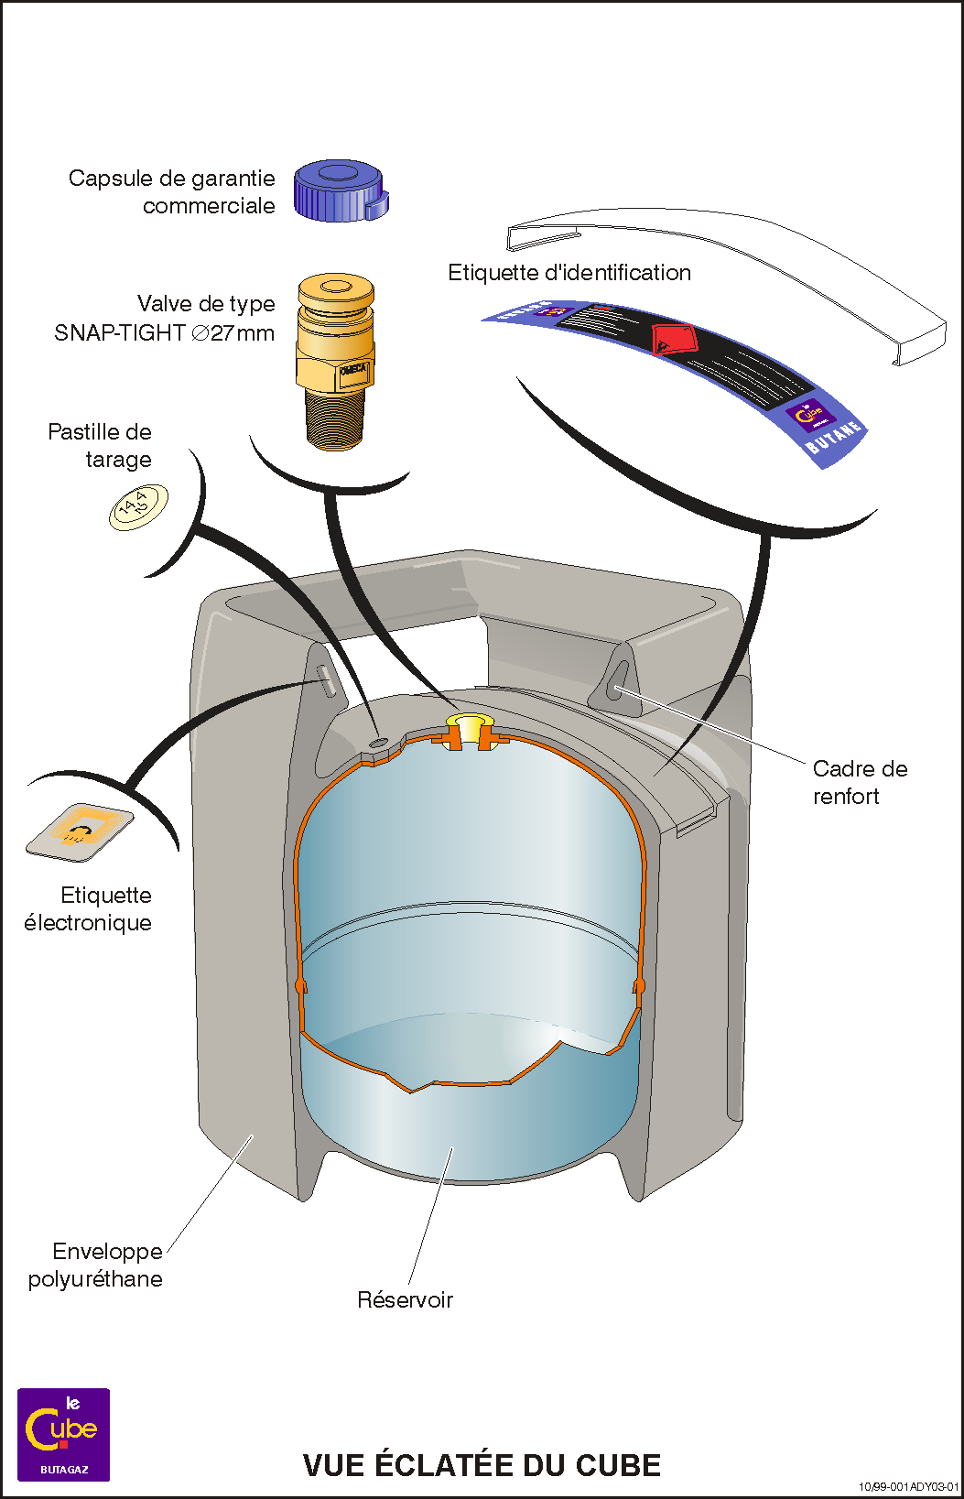
-----

* Diffusé par l’Office central des transports internationaux ferroviaires (OCTI) sous la cote OCTI/RID/GT/III/2003/7.

